УЧЕТНАЯ КАРТОЧКА  воинского захоронения | Форма №5  Приложение  к директиве Генерального штаба ВС РФ  от 28.03.2001 № ДГШ-7
УЧЕТНАЯ КАРТОЧКА  воинского захоронения | 36 | Россия  страна
УЧЕТНАЯ КАРТОЧКА  воинского захоронения | номер карточки | Россия  страна
1. Место и дата захоронения | Республика Карелия, Медвежьегорский район,
 | д. Толвуя.
2. Вид захоронения | Одиночная могила на гражданском кладбище.
3. Размеры захоронения и его состояние | Ширина –50см; Высота – 80см.,
 | Состояние захоронения – хорошее.
4. Краткое описание памятника (надгробия) | Гранитная стела «Ч». Портрет на камне.
на захоронении

5. Количество захороненных:

всего | в том числе
всего | известных | неизвестных
1 | 1 | -

6. Персональные сведения о захороненных:

№ пп | воинское звание | фамилия, имя, отчество | год рождения | дата гибели или смерти | место захоронения на кладбище, участке кладбища | откуда перезахоронен
1. | ст. лейтенант | Мочалин Олег Николаевич | 22.01.1971г. | 03.011995г.
2.
3.
4.

7. Кто шефствует над захоронением:
Администрация Товуйского сельского поселения
__________________________________________________________________________________
__________________________________________________________________________________________________________________________________________________________
_____________________________________________________________________________

8.Фотоснимок захоронения |  | 9.Схема расположения захоронения
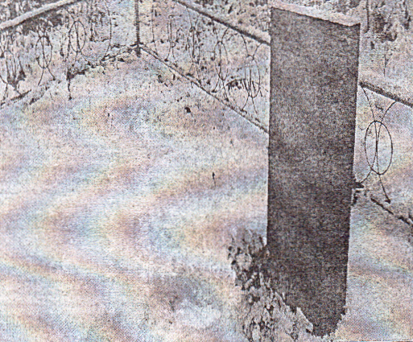 |  | 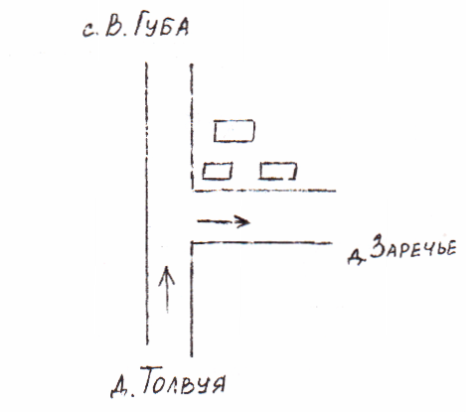

10. Дополнительная информация о захоронении

11. Представитель Министерства обороны Российской Федерации | Военный комиссар (Медвежьегорского района Республики Карелия)  ____________________А.М Самарин.
Представитель органа местного самоуправления | Глава Толвуйского сельского поселения  ____________________Т. П. Боровская
м.п.

« 16 » января» 2020 года

